平成２１年度第１０回発掘体験セミナー

平成21年10月25日（日）9:00～12:15第10回発掘体験セミナー「甲府城で石垣構築技術を体験！－石を引き上げる・引く・割る－」と題して、神楽桟と二又、木製滑車による石垣石材の吊上げと積み上げ実験、ソリとコロを使って石を曳く実験、石工道具を使った「割石」や、石肌の面を調整する「ハツリ」といった技術的な体験学習を行いました。準備段階から当日の体験まで、熟練した石工職人や工事関係者の協力を得ながら楽しく学ぶことが出来ました。当日は44名が参加しました。

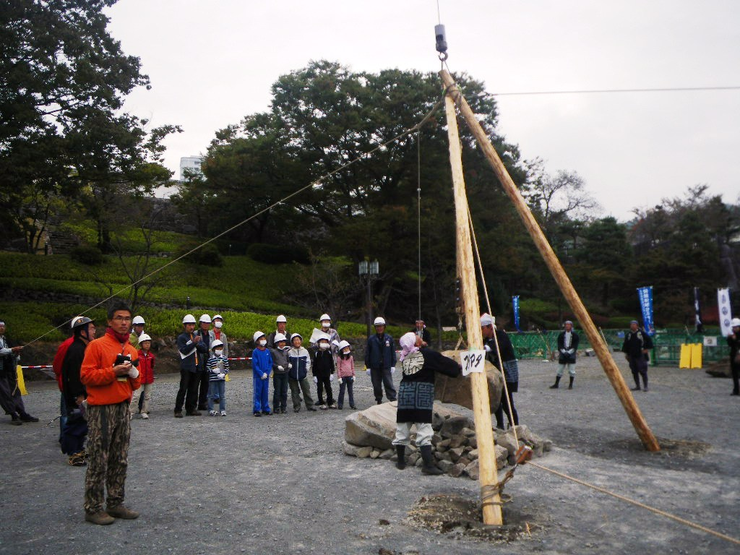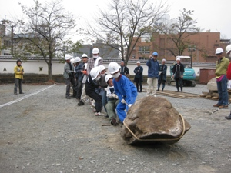
石材の吊上げと積み上げ実験 ソリとコロを使った石曳き実験
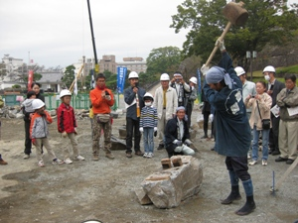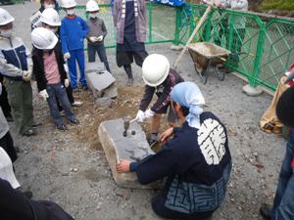
割石実演 割石やハツリ作業を体験
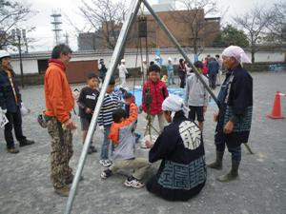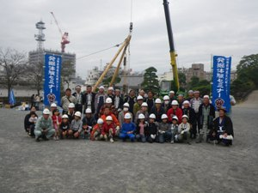
滑車を使った石材の吊上げ体験 参加者スナップ

